Tübingen, dd.mm.yyyy

Antrag für Essen, Getränke usw. für interne Veranstaltungen
Felder mit roten Platzhaltern sind zwingend auszufüllen!

Genehmigt durch Dez. VII 1 von:  Name der Person, die Freigabe erteilt hat | Genehmigt (durch HV ausgefüllt):

Veranstaltung: Bezeichnung und Art Ihrer Veranstaltung
Bewirtung: Art und Herkunft des Caterings (falls vorhanden)
Veranstalter / Organisator: Name der Kontaktperson, Bezeichnung der Stelle/des Instituts
Telefon: Durchwahl der Kontaktperson
E-Mail: E-Mail-Adresse der Kontaktperson
Datum der Veranstaltung  dd.mm.yyyy | Uhrzeit Veranstaltungsbeginn/-dauer  hh:mm – hh:mm Uhr
Ort der Veranstaltung  (bitte entsprechendes ankreuzen bzw. fehlende Räume ergänzen)  ( ) Konferenzraum I Alte Botanik  ( ) Konferenzraum II Alte Botanik  ( ) Festsaal, Alte Aula  ( ) Festsaal, Neue Aula  ( ) Kleiner Senat, Neue Aula | ( ) Raum 225, Neue Aula  ( ) Raum 236, Neue Aula  ( ) Fürstenzimmer, Schloss  ( ) Rittersaal, Schloss  ( ) Philo. Fak. Keplerstraße 2,  Konferenzraum Raum 110
(80) Anzahl Personen gesamt | davon (0) externe Personen  davon (80) interne Personen
Ist für einen Transport die Fahrbereitschaft  bereits beauftragt?  ( ) ja (bitte geben Sie nachfolgend die vereinbarten Zeiten an)  ( ) nein (bitte geben Sie nachfolgend die Wunschzeiten an und informieren Sie die Fahrbereitschaft)  ( ) nicht notwendig (bei Veranstaltungen in der Neuen Aula oder Alten Botanik)  - Getränke und Geschirr/Tischwäsche  am dd.mm.yyyy um hh:mm Uhr  - Rücktransport  am dd.mm.yyyy um hh:mm Uhr | Lagerort der Getränke bzw. des weiteren Materials:  Bitte ab 16:00 Uhr  in der Küche/ im Raum 123 bereitstellen.
Finanzierung:

( ) Repräsentation (Genehmigung bei Dez. VII eingeholt)
(X) Weiterverrechnung an Dez, Kostenstelle: PSP 1234567890 (Fonds 1000)

Getränke: siehe Tabelle
( ) Zusätzliche Anmerkungen: _____________________________

Essen durch Extern:

( ) Bäckerei Walker ( ) Butterbrezeln/Brezeln
( ) Studierendenwerk ( ) Belegte halbe Brötchen
( ) Sonstiges:

Geschirr:  Mobiliar: | ( ) Servietten, ( ) Papiertischdecken  ( ) Saftgläser, ( ) Weingläser, ( ) Sektgläser  ( ) Flaschenöffner  ( ) Servier-Tabletts, ( ) kleines Tablett für Redner  ( ) Kaffeegeschirr, ( ) Kuchenteller, ( ) Zuckerschale, ( ) Milchkännchen  ( ) Kaffeelöffel, ( ) Kuchengabeln  ( ) Tortenheber, ( ) Gebäckzange  ( ) Speiseteller, ( ) Besteck  ( ) Vorlegebesteck, ( ) Porzellanplatten  ( ) große/kleine Brezelkörbe  ( ) Thermoskannen  ( ) Kaffeemaschine, ( ) Wasserkocher  ( ) schwarze Mülleimer/Müllbeutel  ( ) Tischmülleimer  ( ) kleiner Putzeimer und Lappen  ( ) Kehrschaufel  ( ) Stehtische/Hussen  ( ) Tische, ( ) Tischdecken  ( ) Bestuhlung
Personal: |  | (x) Organisator, ( ) wird von ..... organisiert.
Die Kaffee-Zubereitung, der Aufbau von Getränken, Geschirr etc., der Ausschank und
der Abbau müssen vom Veranstalter bzw. Antragsteller veranlasst werden!
Das Geschirr sollte bitte leer und sortiert in den Körben zur Abholung bereitgestellt werden, benutztes vorhandenes Geschirr muss gespült und abgetrocknet und wieder in den Schränken verstaut werden.

Wir möchten Sie darum bitten, die Konferenz- und Tagungsräume leer zu verlassen und das Geschirr und die Flaschen nach der Veranstaltung in die Küche zu räumen.
Vielen Dank.

(Unterschrift)

Verteiler:
( ) Hausverwaltung Neue Aula,
bei Bedarf: ( ) Hauswirtschaft Neue Aula, ( ) Fahrbereitschaft

Getränkeanforderung:
Bitte Wunsch ankreuzen. Die Menge wird von Herrn Wilke/Herrn Jaeschke ausgefüllt.

Wunsch | Marke | Inhalt | Gebinde | Geliefert |  | Verbrauch
X | Löwensprudel | 0,7 | 12 Fl. Pfandflaschen |  | 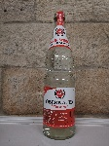
 | Löwensprudel Still | 0,7 | 12 Fl. Pfandflaschen |  | 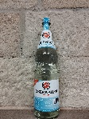  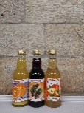
 | Saft gemischt. | 0,25 | 12 Fl. Pfandflaschen |  | 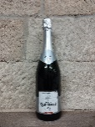  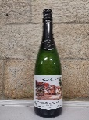  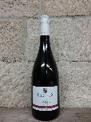  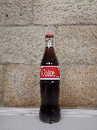  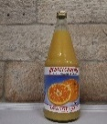  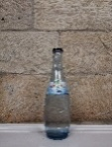  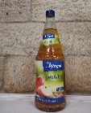  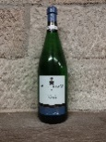
 | Teinachersprudel still. | 0,25 | 20 Fl. Pfandflaschen
 | Apfelsaft | 1,0 | 6 Fl. Pfandflaschen
 | Orangensaft | 1,0 | 6 Fl. Pfandflaschen
 | Weißwein Fürstenfass Riesling  -Trocken- | 1,0 | 12 Fl. Pfandflaschen
 | Rotwein Lemberger Bönnigheimer Sonnenberg -Trocken | 1,0 | 12 Fl. Pfandflaschen
 | Tübinger Altstadt-Cuvee Sekt | 0,75 | 6 Fl. Karton
 | Kurpfalz Sekt | 0,75 | 6 Fl. Karton
 | Sekt Fürstenfass Alkoholfrei | 0,75 | 6 F. Karton
 | Coca-Cola | 0,33 | 24 Fl. Pfandflaschen

